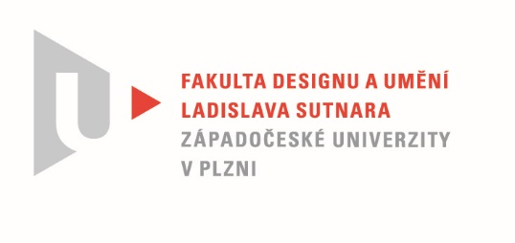

Protokol o hodnocení
kvalifikační práce

Název bakalářské práce: UMĚNÍ V DESIGNU

Práci předložil student: Nikol MARKOVÁ

Studijní obor a specializace: Design, specializace Design nábytku a interiéru

Hodnocení vedoucího práce

Práci hodnotil: Mgr. art. Jana Potiron, ArtD.
- Cíl práce
Cílem práce studentky Nikol Markové je parafráze pop-artové kultury a vyjádření současného postoje k problémům konzumní společnosti. Výsledným produktem se snaží reagovat na nadprodukci v textilním průmyslu. Tento cíl považuji za fakticky splněný, po formální stránce splněný s několika výhradami.
- Stručný komentář hodnotitele
Základní charakteristika uměleckého směru Pop-artu vychází z přebírání vizuálních motivů z předmětů každodenní potřeby, sériovosti, banálnosti, balancování na hranici kýče. V kritice konzumní společnosti jsou předměty vytrhnuté z všední reality a povýšené na umělecká díla.
S podobným záměrem se setkáváme i v bakalářské práci studentky. Navržený produkt se snaží použít jako nástroj kritiky nadprůměrné spotřeby textilního zboží a zároveň dílo, které Pop-art napodobuje.

Pro nezainteresovaného diváka však myšlenka není zcela čitelná. Pro mne jako vedoucí práce, je snaha o použití recyklovaného textilu patrná a myšlenka vnímání běžného předmětu (boxovacího pytle) jako nositele uměleckého díla jasná. Zároveň má antistresovou funkci. Je to objekt provokativní, energický a vyvolává emoce.
Objektivně však realizované dílo nese jenom minimum znaků Pop-artu a vizuálně nijak nevyzývá k zdrženlivější spotřebě. Ačkoliv realizaci samotného pytle považuji za zdařilou, kromě nejpopulárnějšího obrázku nesdílí s uměleckým směrem žádné vizuální znaky.
Přidanou hodnotu vidím v použití odpadového textilu z výroby v produktu, na který se ho spotřebuje opravdu hodně. Pokud opomineme umělecký směr, je výroba sportovního vybavení ideálním řešením pro upcyklaci textilu. Toto řešení však není v práci dostatečně propagované. Přitom výraznou barevnost, kombinaci materiálů, a i přiměřenou míru kýče umožňuje.
- Vyjádření o plagiátorství
Předloženou práci nepovažuji za plagiát.
4. Navrhovaná známka a případný komentář
Navrhovaná známka: velmi dobře

Datum: 27.5.2022 Mgr. art. Jana Potiron, ArtD.

Tisk oboustranný

